
เฉลยชิ้นงานที่ 3 เรื่อง เกมตัวต่อ 7 ชิ้น
ได้__________คะแนน
คะแนนเต็ม 10 คะแนน
วันที่________เดือน_______________พ.ศ.___________
ชื่อ_____________________________เลขที่______ชั้น__________

1. นักเรียนสังเกตภาพชิ้นส่วน ส่วนประกอบของภาพ แล้วนำแต่ละชิ้นส่วนไปประกอบลงในภาพโดยการวาดภาพ เมื่อชิ้นส่วนประกอบกันแล้วทำการระบายสีแต่ละชิ้นส่วนให้ถูกต้อง



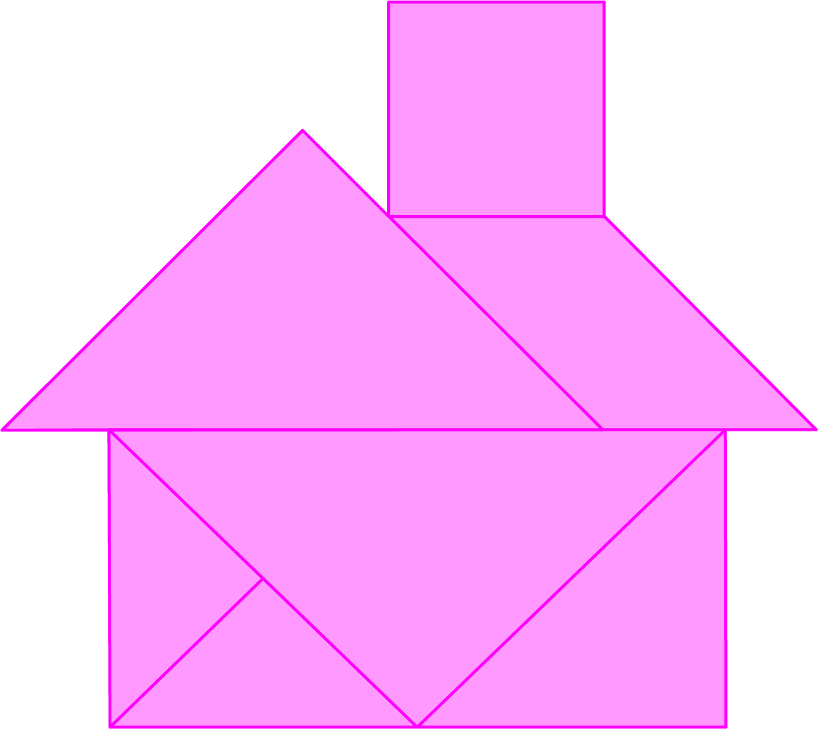

2. นักเรียนนำชิ้นส่วนแทนแกรมต่อไปนี้ ประกอบเป็นรูปทรงต่าง ๆ ตามจินตนาการโดยวาดภาพ
ลงใน แล้วระบายสีให้สวยงาม
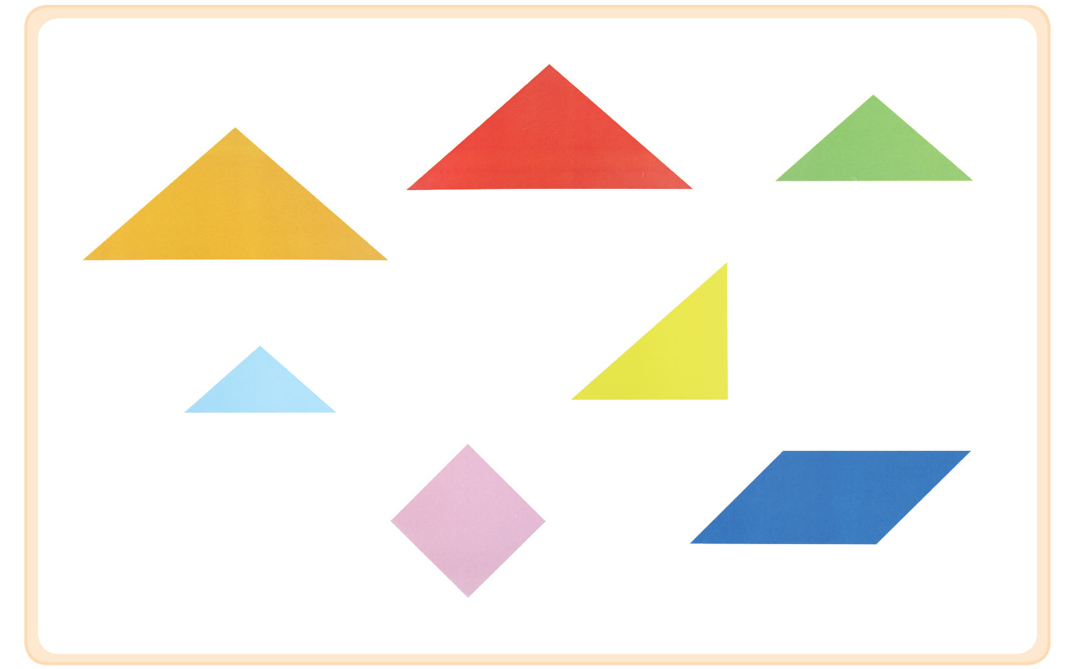

(คนเดิน)

ชื่อผลงาน___________________

